红岩魂之江竹筠
---2022巴蜀中学国庆历史活动方案
（巴蜀中学 初2025届32班 陆信言）

相关材料：
渣滓洞：位于重庆市郊歌乐山下磁器口、五灵观一带，它三面环山，一面临沟，地形隐蔽。
优势：1.不利于逃跑。2.利于隐蔽，不被发现。1938年起，这里被国民党特务机关改造成秘密监狱，专门关押和迫害革命者。在这里，被关押着许多革命党员，江竹筠就是其中的一位革命党员。

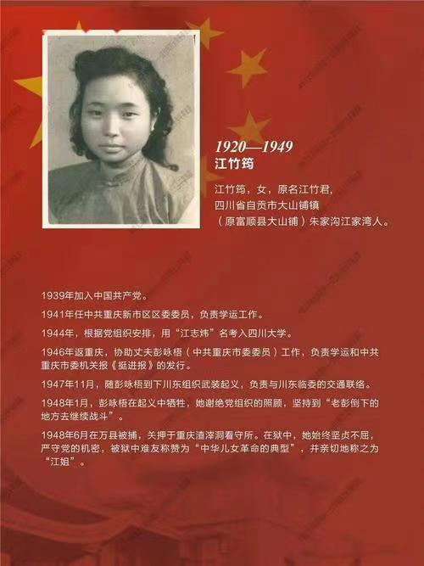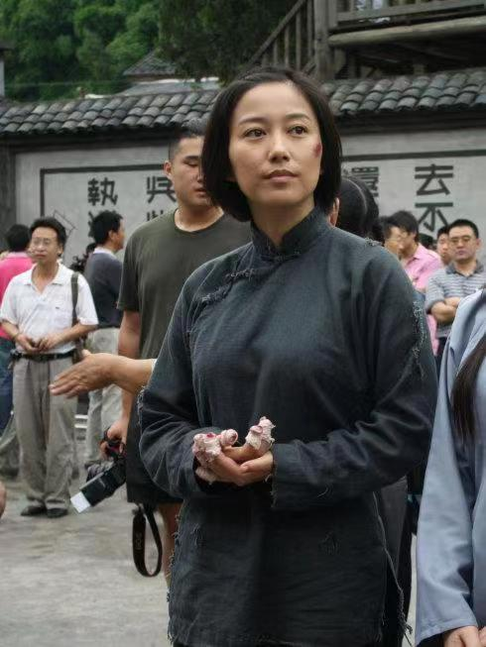
江竹筠：四川省自贡市大山铺江家湾人，中国共产党地下时期，重庆地区组织的重要人物。她1939年加入中国共产党，1940年任重庆新区区委委员。她的家庭本就贫穷，又恰逢乱世，他小小年纪便成了一名逃荒者离开家乡，一路讨饭去了重庆，这段无比凄惨的经历，让江竹筠拥有了坚韧不拔的品质。
1948年6月14日，江竹筠因为一些事情不得不前往万县，他走到法院门口时，忽然听到身后有人喊她，江竹筠转过头，发现喊他的人是当时重庆市委的副书记，中共地下党成员冉益智，但江姐当时并不知道，冉益智以投敌，当江姐想要逃跑时，已为时已晚，被两个特务抓住了，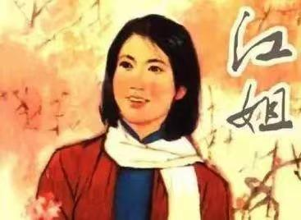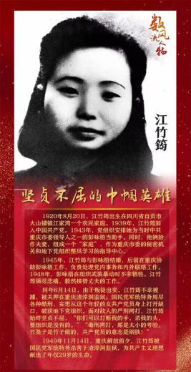进入监狱后江姐尝遍了所有酷刑，但她浑然不怕，还轻蔑的说：“竹签子是竹子做的，共产党员的意志是钢铁铸成的，别白费力气了。”到了解放战争后期，国民党败局已定，在撤离大陆之前，她们开始不断的残杀监狱里的共产党人。与将军一同服刑的杨虎城将军小萝卜头等人都先后被敌人残忍杀害，江姐知道自己时日不多，留下一封遗书。1949年11月14日，江竹筠被敌人押往歌乐山刑场，随着一声枪响，江姐牺牲。

感想：在旧中国中，有不少如同江姐一样的革命英雄，他们用自己的血肉之躯，我们今天的生活筑起一道雄伟而坚固的堡垒，国民党那残忍的酷刑，依然敌不过共产党员钢铁般的意志，他们何尝不是一个有血有肉的人，但他们，是共产党员，当它们被赋予这个神圣的称号时，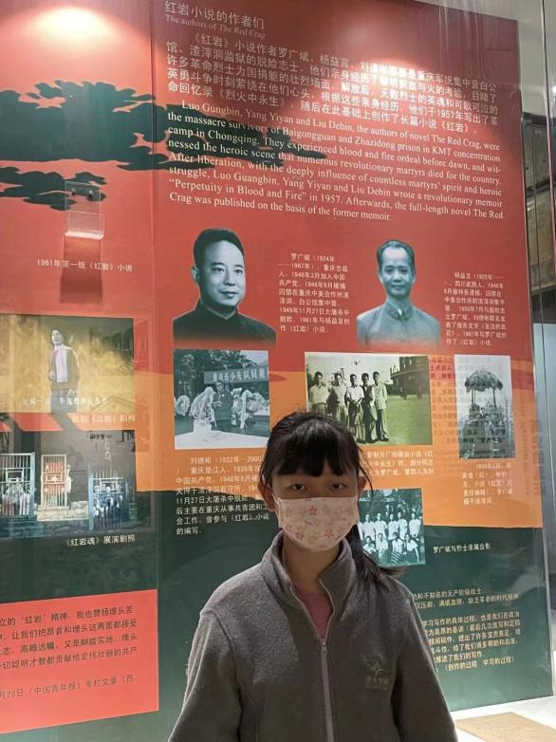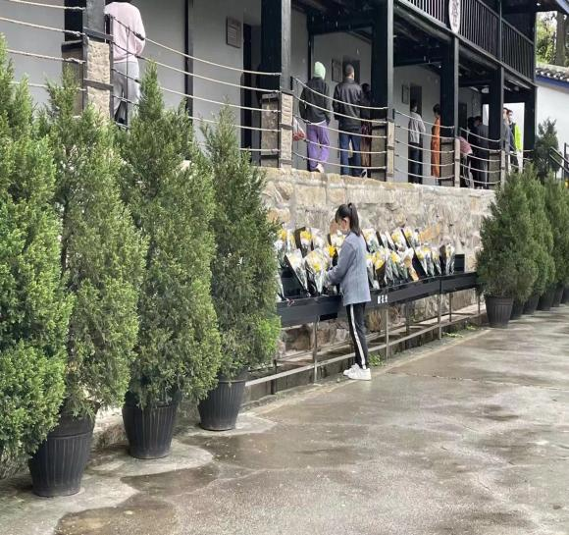
他们的身上就有了一种责任。这种责任，让他们舍弃自己的家人孩子，为新中国的今天不断奋斗。这种责任，让本平凡的他们，变得坚韧顽强，不屈不挠！是他们的无私伟大、坚韧不拔、不畏苦难，才有了今天的新中国，我们幸福的今天。我们一定要铭记国耻，为未来的中国贡献一份力量，让我们的国家更强大！更富饶！

